TECNOLOGÍA
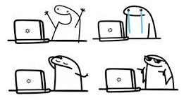

MI NOMBRE ES: …………………………………………..........................................
RECUERDA LO APRENDIDO Y RESPONDE:
- ¿Qué es la tecnología y para qué sirve en nuestra vida diaria?
- ¿Cuál es la diferencia entre una máquina y una herramienta?
- ¿Puedes nombrar tres inventos tecnológicos que usamos todos los días?
- ¿Cómo ha cambiado la tecnología la forma en que nos comunicamos?
- ¿Por qué es importante cuidar los dispositivos electrónicos?



